**Рандак (Шило) Параска Савастеева (Randakowa Paraska córka Sawascieja)**

29 января 1800 г – венчание с молодым Василем Рандаком, сыном Хведора Курнеша, с деревни Лустичи (НИАБ 136-13-949, лист 107, №2/1800-б (коп)).

**НИАБ 136-13-949:** Лист 107. **Метрическая запись №2/1800-б (коп).**

(См. тж.: НИАБ 136-13-920, лист 6об,№2/1800-б (ориг))

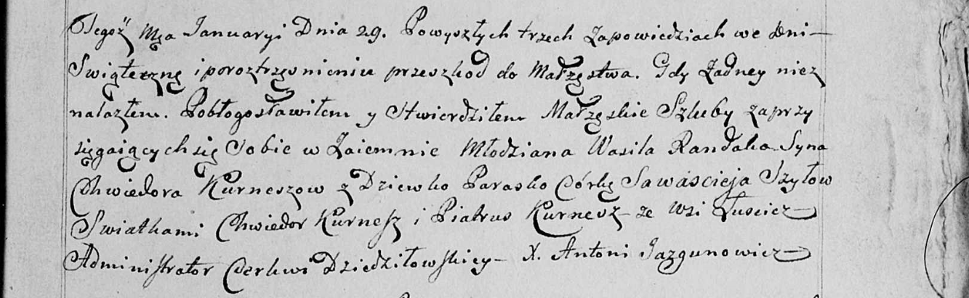

Дедиловичская Покровская церковь. 29 января 1800 года. Метрическая запись о венчании.

Randak Wasil, syn Kurnesza Chwiedora – жених, молодой, с деревни Лустичи.

Szyłowa Paraska, córka Sawascieja – невеста, девка.

Kurnesz Chwiedor – свидетель.

Kurnesz Piatruś – свидетель.

Jazgunowicz Antoni – ксёндз.